DB-DRH 导热系数测试仪（护热平板法）
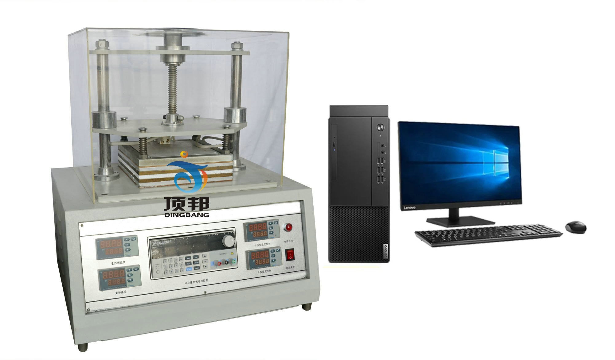
一、 概述：
材料的热导率是研究材料热物理性能的一个重要参数指标。该仪器采用护热平板法的原理，满足了材料检测研究部门对材料导热系数的高精度测试要求。仪器参考标准：GB/T3399-82《塑料导热系数试验方法，护热平板法》、GB/T3139-2005（纤维增强塑料导热系数试验方法）(玻璃钢导热系数试验方法)、GB/10294-2008（绝热材料稳态热阻及有关特性的测定 防护热板法）等。主要测试塑料、玻璃、纤维、泡沫保温材料、混凝土、粉状料等。广泛应用在大中院校，科研单位，质检和生产企业等部门。
二、主要技术性能
1、导热系数范围：0.015～3.000w/m·k
2、测试精度：≤±3%
3、热面温度范围：室温～95℃，分辩率0.01℃。
4、冷面温度范围：室温～60℃，分辩率0.01℃，采用半导体制冷。
5、电源：220V/50HZ；功率≤1KW。
6、量热电源：电压0-36V，分辩0.01V；电流0-3A，分辩率0.01A。
7、计算机自动测试，并实现数据打印输出。
8、试样尺寸要求：200×200×（5-20）(mm)
配置：主机壹台，软件壹套，有机玻璃防风罩壹个，需方自备计算机及打印机。

